
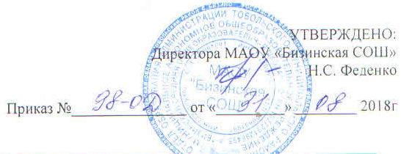

График элективных курсов в 8, 9 классе
на 2018-2019 учебный год
Наименование курса | Класс | Учащиеся | Учитель
Картография | 9 | Весь класс | Колобова И.М. | II и III четверть
«Физика вокруг нас» | 9 | Весь класс | Бизина Н.П. | I и IV четверть
Сочинение – жанр литературного творчества | 8 | Весь класс | Василькова В.В. | I и IV четверть
Математика – в вопросах и ответах | 8 | Весь класс | Бизина Н.П. | II и III четверть


Расписание элективных курсов в 10, 11 классе
на 2018-2019 учебный год
Наименование курса | Учащиеся | учитель
Подготовка к ГИА по обществознанию | Весь 11 класс | Щеберева И.М. | В течение года
Решение задач по генетике | Весь 10 класс | Щеберева И.М | В течение года

